Meneur Accompagnateur Tourisme Equestre (MATE)
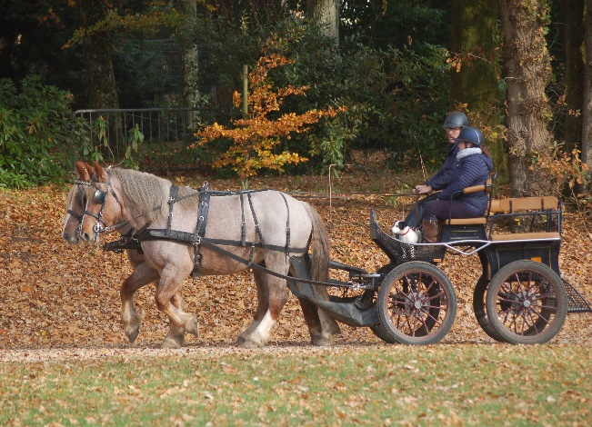 | 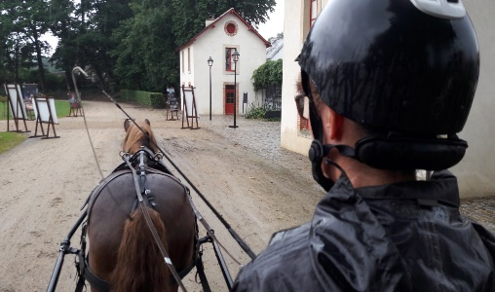

Sur un site prestigieux et fonctionnel, pourquoi pas concrétiser un rêve, un projet en lien avec des objectifs de vie ? Vous êtes cavalier, meneur ou tout simplement débutant, la formation que je propose est faite pour vous. Ma pédagogie allie implication mutuelle, accompagnement individuel sur des bases de coaching de groupe. Si cela vous tente. N’hésitez pas

Durée : en fonction de votre expérience  Dates : se référer au calendrier 2020  Public : tout public, porteurs de projet, pôle emploi ….  Coût de la formation : 25 euros ttc/h  Financement : prise en charge possible (me contacter) | Contenus :  1 Savoir élaborer, animer et gérer un groupe, tout en menant, sur une journée d’attelage.  2 connaitre différents savoirs équestres (maréchalerie d’urgence, topographie…)  En option sur fin de formation : initiation débardage, initiation maraichage

Les objectifs de la formation
- Être autonome en menage simple et paire (validation galop 5 ffe)
- Mener en sécurité
- Savoir animer un groupe
- Prendre conscience du bien-être animal
- Se positionner dans une démarche agro – écologie équine / asine

Evaluation des acquis : examen, diplôme MATE | Inscriptions et informations :  Bodet Alice  Haras national d’Hennebont  06 23 48 42 98  armaner@hotmail.fr

